ALUJET V-Roll ECO braun; 390 mm x 5 m

ALUJET

Eigenschaften

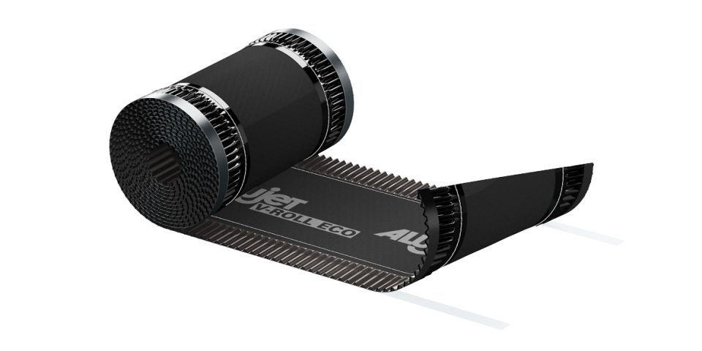

GTIN:

4011194080361

HAN:

0768036

Ausführung

Rolle

Produkt

Dachbahnen, Dichtungsbahnen

Werkstoff

Aluminium, Polypropylen (PP)

Breite (mm)

390,00

Länge (mm)

50.000,00

Klebstoff

Butylband